**MEKSİKA VE GUATEMALA**

**Mexico City – Guatemala City – Antigua – Panajachel –Atitlan Gölü –Chichicastenango – Tikal – Flores – Palenque – Campeche – Merida – Chichen Itza- Tulum**

**3 – 16 Aralık 2017**

**Tur Lideri: BENGİ IŞIL GÖKTÜRK**

**1.GÜN 3 Aralık, Pazar: İSTANBUL –PARİS – MEXICO CITY**

İstanbul Atatürk Havalimanında saat 04:30’da buluşma. Check-in işlemlerini takiben Air France Havayolları’nın AF1391 seferi ile 07:15’te Paris’e yolculuk. Yerel saatle 08:55’te varış. Burada yapılacak aktarma sonrası saat 11:00’da Mexico City’ye hareket. Yerel saatle 16:15’te varış. Havaalanında karşılanma ve otele transfer sonrası, akşam yemeği ve geceleme otelde.

**2.GÜN 4 Aralık, Pazartesi: MEXICO CITY**

Sabah kahvaltı sonrası şehir turu için hareket ediyoruz: Zocalo Meydanı, Ulusal Saray, Katedral, Güzel Sanatlar Müzesi. Sonrasında başkente 50km uzaklıkta olan ve UNESCO Dünya Miras Listesi’nde yer alan Teotihuacan’a hareket. Burada Güneş ve Ay Piramitleri gezileri. Yerel restoranda öğle yemeği alacağız. Dönüş yolu üzerinde Guadalupe Meryem’i Kilisesi ziyareti. Akşam yemeği yerel restoranda, geceleme otelde.

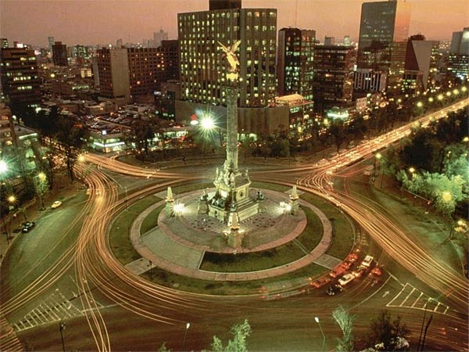 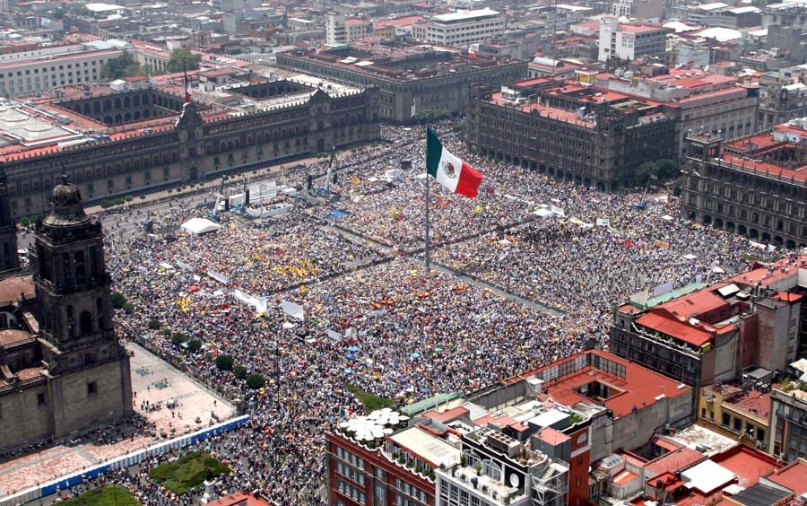

**3.GÜN 5 Aralık, Salı: MEXICO CITY – GUATEMALA CITY**

Sabah kahvaltı sonrası ülkenin en önemli müzesi olan Antropoloji Müzesi’nin gezilmesi. Sonrasında,  Mexico City’nin güneyinde yer alan **Coyoacan’a**  gideceğiz.  Bu bölge, koloniyel dönemden kalma meydan ve kafeleri,  dar sokaklarıyla oldukça bohem bir atmosfere sahiptir.  İlk durağımız ünlü ressam **Frida Kahlo**’nun   doğduğu,  yaşamının büyük bir bölümünü geçirdiği ve nihayetinde öldüğü,  sadece yapmış olduğu olağanüstü  resimleriyle değil,  yine çok ünlü bir duvar ressamı olan eşi **Diego Riviera** ile birlikte topladıkları sayısız el yapımı eşya ile de paha biçilmez  bir müze değerinde olan evini gezeceğiz. Sürgün hayatı yaşadığı Mexico City’de,  Kahlo ve Riviera ile sıkı bir arkadaşlığı olan **Trotsky**’nin yaşadığı evi gezerek turumuzu tamamlayacağız. Öğle yemeği yol üzerinde. Öğleden sonra havalimanına transfer. Interjet havayollarının 3914 seferi ile Guatemala City’e 20.30’da hareket. Yerel saatle 21.40’ta varışımız sonrası otele transfer. Geceleme otelde.

**4.GÜN 6 Aralık, Çarşamba: GUATEMALA CITY –ATİTLAN GÖLÜ – PANAJACHEL**

Sabah kahvaltıdan sonra Guatemala City’nin tarihi merkezini gördükten sonra, ülkenin en güzel manzaralarından birine sahip olan Atitlan Gölü’ne gideceğiz. Öğle yemeği sonrası Atitlan Gölü’nde tekne ile bir gezinti yapacağız. Teknemiz bizleri, bir yerli köyü olan San Lucas Toliman’a kadar götürecek. Burada tanrı Maximon ile tanışma. Yerel halkın günlük yaşamlarına, adetlerine ve rengârenk geleneksel kıyafetlerine tanık olacaksınız. Gezi sonrası Panajachel’deki otelimize transfer. Akşam yemeği ve geceleme otelde.

**5.GÜN 7 Aralık, Perşembe: PANAJACHEL – CHICHICASTENANGO - ANTİGUA**

Sabah kahvaltıdan sonra vadilerle çevrili Chichicastenango’ya hareket ediyoruz. Burada yaşayan yerli halk, dağların gölgelediği 400 yıllık Santo Tomas Kilisesi’nde katolik ve pagan özellikleri taşıyan ayinlere katılmak, aynı zamanda sabah erkenden pazar kurmak için bir gece önceden gelip battaniyelere sarılarak uyumaları ile bilinmektedir. Quiche Mayaları’nın hala yaşayan kültür mirasını yansıtan bu renkli pazarda alışveriş yapma ve yerel halkı gözlemleme imkanı bulacaksınız. Öğle yemeği Chichicastenango’da. Turumuzun ardından Atitlan Gölü’ndeki otelimize transfer. Akşam yemeği ve geceleme otelde.

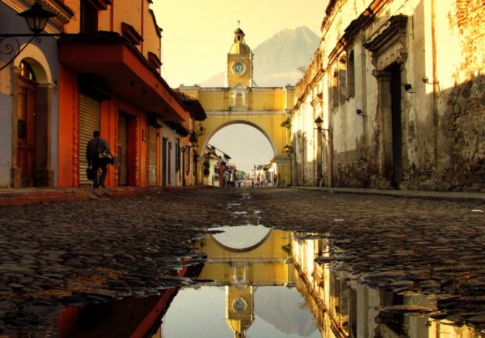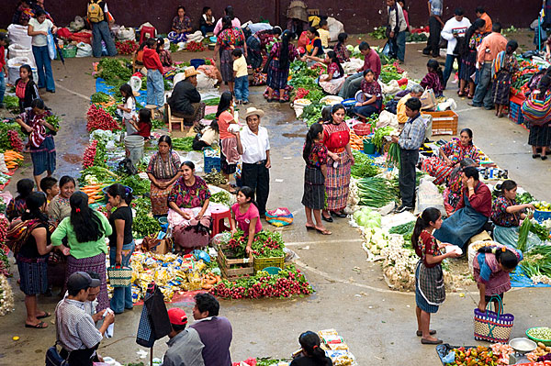

**6.GÜN 8 Aralık, Cuma: ANTİGUA – GUATEMALA CITY - FLORES**

Sabah kahvaltı sonrası Amerikalar’ın en güzel şehirlerinden biri olan Antigua’yı geziyoruz. UNESCO Mirası Listesi’ndeki şehirde; eski kent harabeleri, Katedral, kiliseler, kolonyal yapılar görülecek yerler arasında. Öğlen alacağımız yemek sonrası Guatemala City havalimanına transfer. Avianca havayollarının 7978 seferi ile Flores’e 18.41’de hareket. 19.40’ta varışımız sonrası otele transfer. Akşam yemeği ve geceleme otelde.

**7.GÜN 9 Aralık, Cumartesi: FLORES (TİKAL)**

Sabah kahvaltı sonrası Maya kültürünün ardında bıraktığı en büyük ve en etkileyici şehirlerden biri olan Tikal Ulusal Parkı’na gidiyoruz. Burada yapacağımız detaylı ziyaret sonrasında, öğle yemeğimizi park içerisinde alacağız. Öğleden sonra Flores’in merkezinde serbest zamanımız olacak. Akşam yemeği ve geceleme otelde.

**8.GÜN 10 Aralık, Pazar: FLORES - PALENQUE**

Sabah kahvaltı sonrası rotamızı tekrar Meksika’ya çeviriyoruz. Corozal sınır kapısına hareket. Guatemala – Meksika arasında sınır oluşturan Usumacinta Nehri’ni tekne ile geçerek karşı kıyıya vardıktan sonra ülkeye giriş işlemlerini yapıyoruz. Sınıra yakın freskleriyle ünlü Bonampak kalıntılarını ziyaret edeceğiz. Palenque’ye varıştan sonra otele yerleşme. Akşam yemeği ve geceleme otelde.

**9.GÜN 11 Aralık, Pazartesi: PALENQUE - CAMPECHE**

Sabah kahvaltı sonrası vaktimizi,  MS 600-800 yılları arasında en gelişmiş dönemini yaşayan ünlü Maya kenti **Palenque’**yi keşfederek geçireceğiz.  Orta büyüklükte bir kent olmasına karşın,  Mayalara özgü mükemmel mimari yapılar,  üzerindeki her bir ikonun özel ve kutsal manalar içerdiği piramit çatı süslemeleri ve  kabartma oymalar çok etkileyicidir.  Turumuzu tamamladıktan sonra yola çıkıyoruz. Öğle yemeğimizi yol üzerinde alıyoruz. Campeche’ye varış sonrası yürüyerek şehir turumuzu yapacağız. Akşam yemeği ve geceleme otelde.

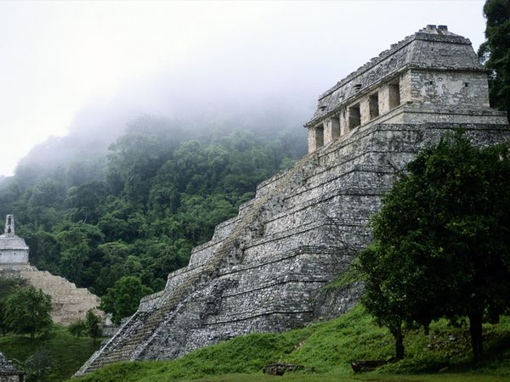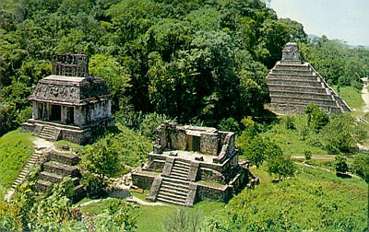

**10.GÜN 12 Aralık, Salı: CAMPECHE– UXMAL – KABAH - MERIDA**

Bugün yine ünlü bir Maya yerleşimi olan **Uxmal’**a gideceğiz.  Uxmal,  yerel Puuc tarzı mimarisiyle güzel yapılar ve muhteşem piramitlere sahiptir.  İlk kuruluş yıllarının MS 500’lerde olduğu sanılmaktadır. Uxmal,  uzun yıllar Xiu ailesince idare edilmiş ve Batı Yucatan’daki en güçlü bölge olarak  bir dönem,  Chichen-Itza ile birlikte tüm Kuzey Maya bölgesini kontrol etmişlerdir.  Mimarisinin karakteristik özelliği,  sembolik motifler ve uzun burunlu yağmur tanrısı **Chaac’**ın heykelleriyle süslenmiş geniş iç avlulara sahip,  yüksek olmayan yatay saraylardır.  Öğle yemeği yörede alınacaktır. Turumuzu**,  Kabah’**ta,  yaklaşık 300 adet Chaac maskesinin yer aldığı**Maskeler Sarayını**ziyaret ederek tamamlayacak ve Merida’ya devam edeceğiz. Burada yürüyerek yapacağımız gezi sonrası otele yerleşme. Akşam yemeği ve geceleme otelde.

**11.GÜN 13 Aralık, Çarşamba: MERIDA –CHCICHEN ITZA – PLAYA DEL CARMEN**

Sabah kahvaltıdan sonra dünyanın yeni 7 Harikası’ndan biri olarak sayılan  Maya kenti **Chichen-Itza**’ya gideceğiz.  Yoğun yağmur ormanları arasındaki Chichen-Itza’nın olağanüstü güzellikteki yapılarından  **Kukulcan Piramidi** (İspanyolların deyişiyle El Castillo-Kale), Büyük Top Sahası, **Kutsal Kuyu**– Cenote Sagrado göreceğimiz yerler arasında. Öğle yemeği sonrası Meksika’nın ünlü kıyı tatil beldesi Playa del Carmen’e hareket. Akşam yemeği ve geceleme otelde.

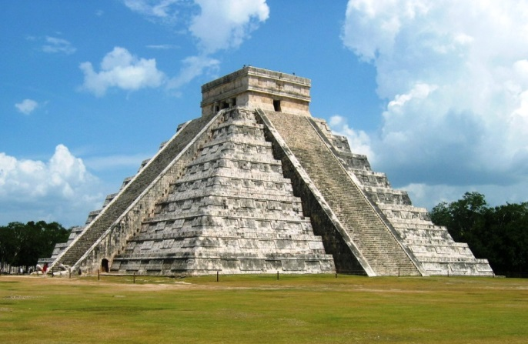 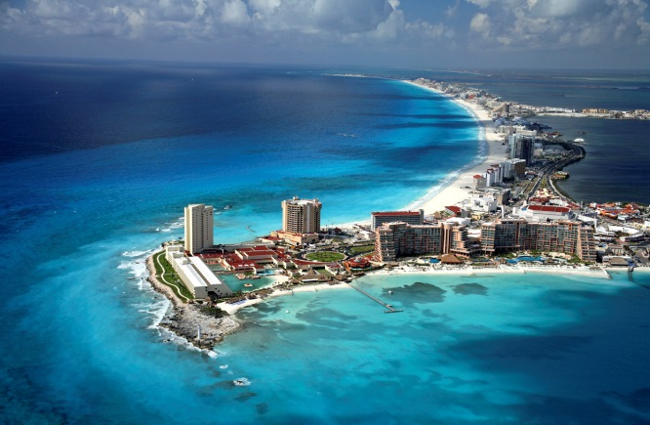

**12.GÜN 14 Aralık, Perşembe: PLAYA DEL CARMEN (TULUM)**

Sabah kahvaltıdan sonra Tulum’a hareket edeceğiz.  **Tulum**,  okyanus kıyısında olma özelliği taşıyan ender Maya kentlerindendir.  Bir taraftan kıyıdan yükselen dik kayalıklar, diğer taraftan da etkileyici duvarlarla korunmaktaydı.  Tulum için,  3 önemli yapıdan söz edilebilir,  **Kale,  Fresk Tapınağı**ve**Ana Tapınak.**  Kaleyi,  kayalıkların hemen üstüne inşa edilmiş olan piramidi gezip,  buradan muhteşem güzellikteki Karaip kıyı şeridini göreceğiz. Öğle yemeği yol üzerinde. Öğleden sonra yorucu seyahatimizin yorgunluğunu üzerinizden atmak, dinlenmek ve denize girmek için serbest zaman. Akşam yemeği ve geceleme otelde.

**13.GÜN 15 Aralık, Cuma: PLAYA DEL CARMEN - CANCUN– PARİS**

Sabah kahvaltı sonrası 45 yıl önce kumsaldan tatil cennetine dönüştürülen, şimdi Meksika’nın en ünlü tatil kasabası olan Cancun’u panoramik olarak göreceğiz. 150 otelinden büyük bölümü 27 kilometrelik sahil şeridine sıralanmış. Beş yıl önce 71 milyon dolarlık yatırımla genişletilen sahilleri hem jet sosyeteye hem de orta sınıf tatilciye hitap ediyor. Havalimanına transfer. Air France Havayolları AF651 seferi ile Paris’e 19.30’da hareket. Geceleme uçakta.

**14.GÜN 16 Aralık, Cumartesi:** **PARİS– İSTANBUL**

Yerel saatle 10.50’de Paris’e varış. Aktarma sonrası AF1890 seferi ile 12:30’da İstanbul’a hareket. Yerel saat ile 17.55’te İstanbul’a varış.

**FİYATLARIMIZ:**

İki Kişilik Odada Kişi Başı: 4600 USD

Tek Yatak Farkı: 595 USD

|  |  |  |
| --- | --- | --- |
| **ÖDEME PLANI** | **TARİH** | **TUTAR** |
| **İLK ÖDEME** | Kayıt sırasında | 600 $ |
| **İKİNCİ ÖDEME** | 9 Temmuz 2017 | 2000 $ |
| **BAKİYE** | 29 Ekim 2017 | 2000 $ |

**FİYATLARIMIZA DAHİL OLAN HİZMETLER:**

*İstanbul/ Mexico City - Cancun /İstanbul arası Air France Havayolları ile gidiş dönüş ekonomi sınıfı uçak bileti.

*Mexico City / Guatemala City, Guatemala City/Flores arası tek yön uçuşlar,

*Yolculuk boyunca özel araç ile ulaşım,

*Mexico City’de 2 gece, Guatemala City’de 1 gece, Panajachel’de 1 gece, Antigua’da 1 gece, Flores’de 2 gece, Palenque’de 1 gece, Campeche’de 1 gece, Merida’da 1 gece ve Playa del Carmen’de 2 gece merkezi 3, 4 ve 5*’lı otellerde açık büfe kahvaltı bazında konaklamalar.

*Müze ve ören yerlerinin giriş ücretleri.

*Programda belirtilen öğle ve akşam yemekleri.

*Turquirama Tourism ve yerel rehberlik hizmetleri,

*TÜRSAB zorunlu seyahat sigortası

*KDV

**FİYATLARIMIZA DAHİL OLMAYAN HİZMETLER:**

*Programda belirtilmemiş olan yemekler,

*Kalınacak olan otellerdeki şahsi harcamalar (telefon, mini bar, kuru temizleme, v.b)

*Kişi Başına 15 TL tutan yurt dışı çıkış fonu.

*İptal Teminatını da kapsayan Seyahat ve Sağlık Sigortası (İki kişilik odada konaklayacak olan misafirlerimiz için **60 USD**, tek kişilik odada konaklayacak misafirlerimiz için **85 USD**’dir. 70 yaş ve üzeri misafirlerimize %100 sürprim uygulanmaktadır.)

**ÖNEMLİ NOTLAR:**

**Genel:**

* Tur rezervasyonu sırasında lütfen satış yetkilisine pasaportunuzda yazılı olduğu şekli ile isminizi tam olarak bildiriniz.
* Turumuzun gerçekleşebilmesi için en az 10 kişinin katılımına ihtiyaç vardır. (Gerekli çoğunluk sağlanamadığı takdirde ITB Turizm yukarıda belirtilen programı iptal etme hakkına sahiptir ve yolcularına para iadesi yapar)
* ITB Turizm fors majör veya gerek gördüğü durumlarda programın içeriğini bozmadan şehirlerin programdaki sırasını ve uçulacak olan ana ve ara havayollarını değiştirebilir.

**Vize:**

* ABD Umuma Mahsus, Hususi, Hizmet tipi ve Diplomatik Türkiye Cumhuriyeti pasaportlarına vize uygulamaktadır.

**Sigorta:**

* Gezi fiyatına, yasalarla zorunlu kılınan Zorunlu Tur Paket Sigortası dâhildir. 1618 sayılı yasanın öngördüğü şartlar doğrultusunda Acente ve Havayolu iflası halinde kullanılmaktadır.
* Gezi fiyatına İptal Teminatını da kapsayan Seyahat Sağlık sigortası dâhil değildir. Dileyen misafirlerimiz, mücbir sebeplerden dolayı gezinin iptal edilmesi durumunda toplam gezi bedelinin %80’ine kadar iade almayı mümkün kılan sigortadır. Sigorta; iptal teminatı dâhil olmak üzere tıbbi tedavi teminatları, bagaj kaybı v.b. teminatları da içermektedir.
* Teminat kapsamına giren sebepler: Sigortalanmış gezi için rezervasyon yaptırıldığı sırada öngörülemeyen, ancak hemen sonrasında gerçekleşen sigortalının ya da yakınlarının ölüm, ciddi yaralanma, beklenmedik ciddi hastalık; poliçenin tanzim tarihinden sonra öğrenilen ve ilk 8 hafta içinde olan gebelik nedeniyle veya diş hariç bir protezin kırılması; sigortalının evinde ya da iş yerinde yangın, patlama, fırtına, yıldırım düşmesi, toprak kayması olaylarının meydana gelmesi, bir üçüncü kişinin suç oluşturan eylemi neticesinde meydana gelecek malayönelik zarar, ticari nedenlerle işveren tarafından beklenmedik şekilde işten çıkarılma sonucunda işsiz kalma, rezervasyon yaptırıldığı tarihte söz konusu kişinin işsiz olarak kayıtlı olması kaydıyla işe girme durumu, seyahate çıkılacak tarihe isabet eden bir sefer görev emri veya tanık /bilirkişi atanma daveti alınması neticesinde rezervasyonun iptal ettirilmesi durumunda poliçede belirtilen sigorta limitleri dâhilinde ve Seyahat İptal teminatı süresi içinde güvence verir.
* İptal Teminatını da kapsayan Seyahat ve Sağlık Sigortası gezi kaydı esnasında alınmalıdır. Sonrasında alınan sigortalar da iptal teminatı hariç kalan teminatlar geçerli olacaktır.

**Ulaşım:**

* Yukarıda belirtilen uçuş saatleri Türk Havayolları’nın açıklamış olduğu saatlerdir. Uçak saatlerine gelebilecek herhangi bir değişiklikten, uçak iptalinden, uçağın teknik aksaklıklarından dolayı ortaya çıkabilecek rötarlardan, yolcunun iç hat uçuşlarını kaçırmasından kaynaklanan aksaklık veya doğabilecek problemlerden acentemiz sorumlu tutulamaz.

**Konaklama:**

* Check-in saati 14.00, check-out ise 11.00 ila 12.00 arasıdır.
* Otellerde 3 kişilik odaların standardı, iki kişilik odaların standardı ve ebatları ile genellikle aynıdır. Dolayısıyla 3 yetişkin veya 2 yetişkin + 1 çocuğun (ek yataklı) aynı odada kalması bazı otellerde konforunuzu etkileyebilir.